DOKUMEN LAPORAN KEGIATAN 4
Desain Arsitektur Basis Data Relasional & Skema Integrasi
Nama Proyek: Rancang Bangun Sistem Informasi E-Supply Chain Terintegrasi untuk Akselerasi Hilirisasi Klaster IKM Marmer di Kabupaten Tulungagung
Mitra Studi Kasus: UD Cahaya Onix & UD Putra Abadi (Kabupaten Tulungagung)
Metodologi SDLC: Tahap Desain Sistem (System Design - Database & Architecture)

A. Tujuan Kegiatan
Merancang struktur basis data yang akan menjadi "tulang punggung" sistem — mencakup seluruh entitas data (bahan baku, produk, stok, produksi, distribusi, pengguna, QC, limbah) — serta skema integrasi antar-modul agar data mengalir konsisten antara modul stok, produksi, distribusi, dan algoritma forecasting.
B. Keterkaitan dengan Tahapan Pengembangan Sistem Informasi
Tahap Desain Sistem (System Design), khususnya Database Design dan System Architecture Design — menjembatani hasil analisis kebutuhan (Kegiatan 3) dengan tahap pengkodean (Kegiatan 7).
C. Langkah-Langkah Detail Pelaksanaan
Langkah 1 — Identifikasi Entitas Data
- Yang dilakukan: Dari daftar kebutuhan (Kegiatan 3) dan BPMN to-be (Kegiatan 2), tentukan entitas utama: users, materials, material_transactions, products, orders, order_items, production_orders, production_logs, qc_inspections, waste_logs, shipments, shipment_trackings, forecast_results, dan financial_ledgers.
- Yang harus disiapkan: Dokumen kebutuhan sistem, BPMN to-be.
- Output: Daftar 14 entitas data relasional terdefinisi lengkap.
Langkah 2 — Penyusunan ERD Konseptual
- Yang dilakukan: Gambar Entity Relationship Diagram (ERD) yang menunjukkan relasi antar-entitas (one-to-many, many-to-many) beserta atribut utamanya.
- Yang harus disiapkan: Daftar entitas dari langkah 1, tools (MySQL Workbench, draw.io).
- Output: File ERD konseptual (IMG-4.1-ERD.png).
Langkah 3 — Normalisasi Data
- Yang dilakukan: Terapkan normalisasi (1NF → 2NF → 3NF) untuk menghilangkan redundansi data, duplikasi atribut, dan memastikan integritas referensial (Form 4.3).
- Yang harus disiapkan: ERD konseptual dari langkah 2.
- Output: Skema tabel yang sudah ternormalisasi 3NF bebas anomali insert, update, dan delete.
Langkah 4 — Penyusunan Skema Basis Data Fisik
- Yang dilakukan: Tentukan nama tabel, nama kolom, tipe data, panjang data, primary key, foreign key, dan constraint (unique, not null, default value, strict integer validation) untuk setiap tabel.
- Yang harus disiapkan: Hasil normalisasi langkah 3.
- Output: Skema database fisik (siap diimplementasikan di DDL migrasi).
Langkah 5 — Desain Skema Integrasi Antar-Modul
- Yang dilakukan: Tentukan bagaimana data berpindah antar-modul (misal: data transaksi stok dikirim ke microservice forecasting AI, hasil forecasting memicu safety stock alert, verifikasi order memicu SPK Kanban otomatis), termasuk metode integrasi (REST API JSON, database trigger, event-driven).
- Yang harus disiapkan: Arsitektur modul yang direncanakan (stok, produksi, QC, limbah, distribusi, forecasting).
- Output: Dokumen skema integrasi / data flow antar-modul (Form 4.2).
Langkah 6 — Pembuatan Kamus Data (Data Dictionary)
- Yang dilakukan: Dokumentasikan setiap tabel dan kolom secara rinci agar mudah dirujuk tim developer (Form 4.1).
- Yang harus disiapkan: Skema database fisik dari langkah 4.
- Output: Dokumen kamus data lengkap 14 entitas relasional.
Langkah 7 — Review Desain dengan Pembimbing/Pakar
- Yang dilakukan: Presentasikan ERD dan skema integrasi untuk mendapat masukan sebelum implementasi, cek potensi kekurangan (skalabilitas index, integritas cascade delete, redundansi tersembunyi), dan catat pada formulir berita acara (Form 4.4).
- Yang harus disiapkan: Seluruh dokumen desain dari langkah 1-6.
- Output: Desain database final yang disetujui Dosen Pembimbing dan Pakar Sistem Informasi.
Langkah 8 — Setup Environment Database
- Yang dilakukan: Instal dan konfigurasi DBMS (MySQL 8.0 InnoDB), buat database escm_marmer, jalankan migrasi skema (php artisan migrate --seed), dan verifikasi GUI database.
- Yang harus disiapkan: Skema final, software DBMS, server/lokal environment.
- Output: Database MySQL aktif dengan 14 tabel terindeks dan seeder data empiris IKM Tulungagung (IMG-4.2, IMG-4.3).
D. Form/Template Pendukung
1. Formulir 4.1: Kamus Data (Data Dictionary) 14 Entitas Relasional
No | Nama Tabel | Kolom Kunci / Kritis | Tipe & Constraint | Relasi Antar-Tabel | Fungsi Bisnis E-SCM
1 | users | id, email, role, is_active | BIGINT PK, VARCHAR, ENUM | Induk Otentikasi | Autentikasi multi-role RBAC sistem
2 | materials | id, name, grade, stock, unit | BIGINT PK, VARCHAR, INT | 1:M material_transactions | Master data bahan baku bongkahan batu
3 | material_transactions | id, material_id, type, qty | BIGINT PK, FK, ENUM, INT | M:1 materials, users | Log mutasi stok masuk dan keluar SPK
4 | products | id, name, category, price, stock | BIGINT PK, VARCHAR, DECIMAL | 1:M order_items, SPK | Katalog produk kerajinan marmer/kali
5 | orders | id, order_number, buyer, total | BIGINT PK, VARCHAR, DECIMAL | 1:M order_items, shipments | Transaksi pesanan konsumen (DP/Lunas)
6 | order_items | id, order_id, product_id, qty | BIGINT PK, FK, FK, INT | M:1 orders, products | Rincian kuantitas produk pesanan
7 | production_orders | id, spk_number, status, qty | BIGINT PK, VARCHAR, ENUM, INT | 1:M logs, qc_inspections | Surat Perintah Kerja (SPK) di Kanban
8 | production_logs | id, production_order_id, stage | BIGINT PK, FK, ENUM | M:1 production_orders | Tracking waktu siklus pengerjaan mesin
9 | qc_inspections | id, production_order_id, status | BIGINT PK, FK, ENUM | 1:1 production_orders | Form inspeksi mutu QC1 & QC2
10 | waste_logs | id, qc_id, waste_type, qty | BIGINT PK, FK, ENUM, INT | M:1 qc_inspections | Pencatatan residu tatal marmer
11 | shipments | id, order_id, surat_jalan, status | BIGINT PK, FK, VARCHAR | 1:M shipment_trackings | Distribusi logistik & surat jalan peti
12 | shipment_trackings | id, shipment_id, location, note | BIGINT PK, FK, VARCHAR | M:1 shipments | Pelacakan status pengiriman real-time
13 | forecast_results | id, material_id, period, qty | BIGINT PK, FK, DATE, INT | M:1 materials | Output proyeksi peramalan stok ARIMA
14 | financial_ledgers | id, type, amount, ref_id | BIGINT PK, ENUM, DECIMAL | Ref orders, materials | Buku kas operasional arus kas IKM

2. Formulir 4.2: Matriks Skema Integrasi Antar-Modul E-SCM Marmer
Modul Sumber | Modul Tujuan | Objek Data | Mekanisme | Pemicu Integrasi | Validasi & Integritas
Katalog & Orders | Manajemen Produksi | order_id, product_id, qty | DB Transaction | Real-time saat DP diverifikasi | Auto-generate SPK jika stok kurang
Manajemen Produksi | Inventaris Bahan | material_id, qty_used | Foreign Key Constraint | Saat SPK ke stage Cutting | Pengurangan stok strict integer
Manajemen Produksi | Quality Control | spk_id, qty_output | Event Listener | Saat Polishing selesai | Auto-create tiket QC inspeksi
Quality Control | Hilirisasi Residu | qc_id, scrap_weight | Cascade Insertion | Saat produk scrap dicatat | Akumulasi inventaris residu teraso
Quality Control | Distribusi | spk_id, passed_qty | State Transition | Saat QC status Passed | Siap packing peti kayu & surat jalan
Inventaris Bahan | AI Forecasting | material_id, history | REST API Client | On-demand / Cron Mingguan | Sanitasi payload JSON 24 periode

3. Formulir 4.3: Matriks Tahapan Normalisasi Basis Data (1NF s.d. 3NF)
Entitas / Kasus Data | Bentuk Tidak Normal (UNF) | Bentuk 1NF | Bentuk 2NF | Bentuk 3NF | Status
Pesanan & Produk | Data pemesan memuat array multi-produk dalam 1 kolom items | Pemisahan baris per item (order_number, buyer, item, qty, price) | Pemisahan tabel: orders (PK id) dan order_items (FK order_id) | Pemisahan harga produk ke tabel master products (bebas transitif) | BEBAS ANOMALI
Bahan Baku & Mutasi | Stok digabung dengan riwayat bongkahan dan data suplier | Nilai kolom bersifat atomik (tidak ada multi-value field) | Pemisahan master materials dan transaksi material_transactions | Atribut turunan stok total dihitung via agregasi log mutasi | BEBAS ANOMALI
Produksi & QC | Log mesin dan hasil QC dicatat dalam 1 tabel SPK | Kolom dipisahkan menjadi atribut tunggal per baris | Pemisahan production_orders, production_logs, qc_inspections | Kolom defect_type dan waste_logs dipisah ke relasi tersendiri | BEBAS ANOMALI

4. Formulir 4.4: Berita Acara Catatan Review Desain Basis Data
Aspek Evaluasi | Rekomendasi Reviewer / Dosen Pembimbing | Tindak Lanjut Tim Pengembang | Status Validasi
Integritas Relasional | Pasang constraint RESTRICT pada relasi master bahan baku agar tidak terhapus | Menambahkan constraint ->onDelete('restrict') pada seluruh FK transaksional | DISETUJUI
Tipe Data Fisik | Hindari tipe FLOAT untuk kuantitas batuan fisik guna mencegah anomali desimal | Mengubah seluruh kuantitas bahan dan target produksi menjadi UNSIGNED INTEGER | DISETUJUI
Indeks & Performa | Tambahkan indeks komposit pada tabel log transaksi untuk query deret waktu | Menambahkan $table->index(['material_id', 'created_at']) pada migrasi | DISETUJUI
Keamanan Data | Kolom password dan token API wajib terenkripsi menggunakan bcrypt/Argon2id | Menerapkan Hashed cast pada model User dan proteksi session token | DISETUJUI

5. Tangkapan Layar Bukti Desain Basis Data
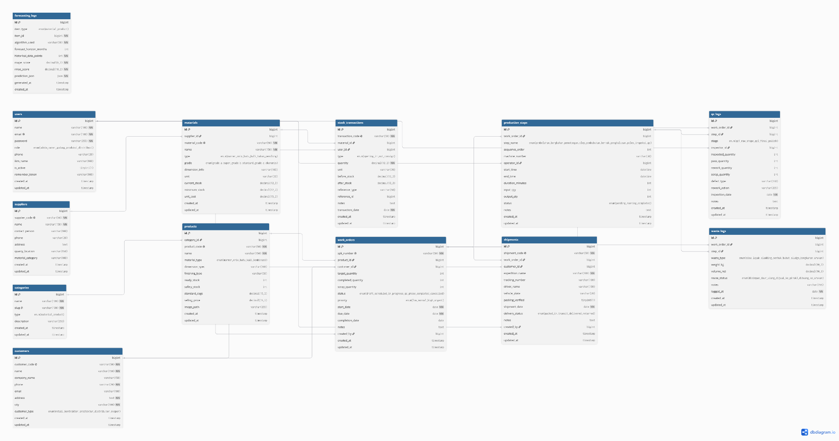
Gambar: 4.1: ERD Konseptual dan Relasional 14 Entitas E-SCM Marmer
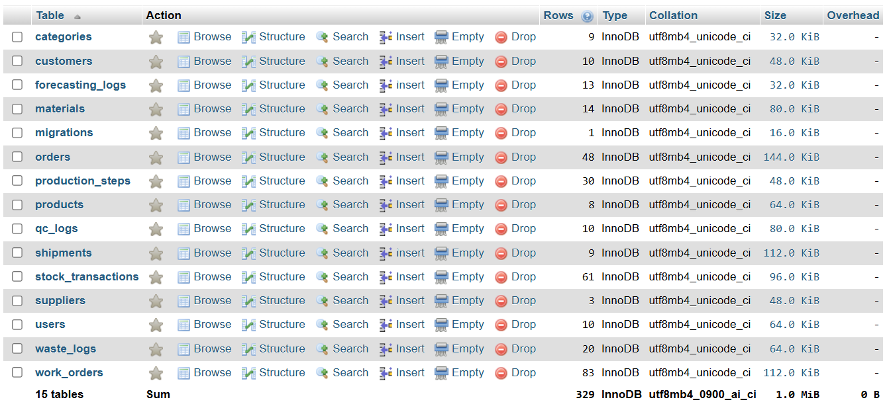
Gambar: 4.2: Tampilan GUI Database MySQL 8.0 InnoDB
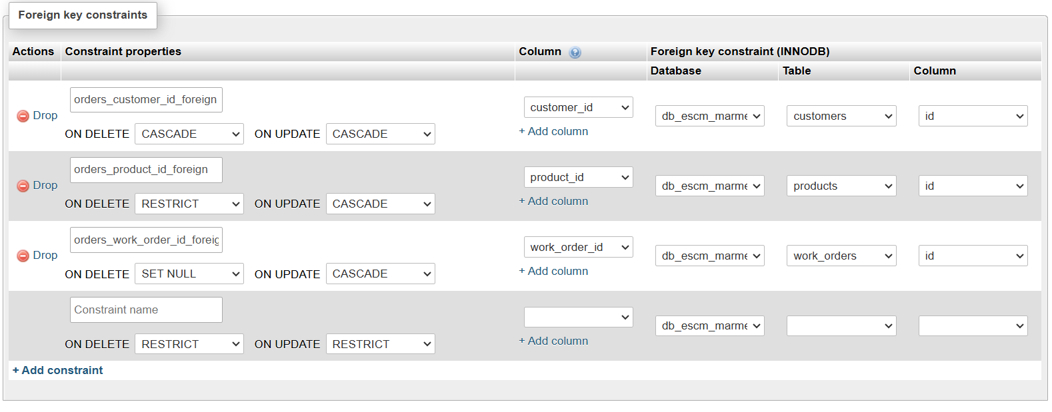
Gambar: 4.3: Skema Relasi Constraint Foreign Key dan Indexing
E. Output Akhir Kegiatan
✓ Dokumen Kamus Data Lengkap: 14 tabel database relasional beserta seluruh tipe data, primary key, foreign key, dan constraint terdefinisi rapi di Form 4.1.
✓ File Skema ERD Konseptual & Fisik: Diagram relasi antar-entitas terstandarisasi Crows Foot notation (IMG-4.1-ERD.png).
✓ Skema Integrasi Antar-Modul: Aliran data hulu-hilir (Pesanan → Produksi → QC → Limbah → Distribusi → AI Forecasting) terpetakan di Form 4.2.
✓ Matriks Pembuktian Normalisasi 3NF: Dokumentasi eliminasi dependensi fungsional parsial dan transitif di Form 4.3.
✓ Berita Acara Review Desain Basis Data: Catatan persetujuan Dosen Pembimbing dan Pakar Sistem Informasi terangkum di Form 4.4.
✓ Script DDL & Migrasi Database Siap Pakai: 14 file migration Laravel modular dan DatabaseSeeder data empiris IKM Tulungagung.
✓ Setup Database Environment: Database escm_marmer aktif pada MySQL 8.0 InnoDB terverifikasi siap pakai untuk tahap pengkodean (Kegiatan 7).
F. Tips & Best Practice
- Gunakan tipe data integer murni untuk kuantitas fisik bahan baku marmer dan produk guna mencegah anomali desimal pada stok fisik.
- Terapkan Foreign Key Constraint dengan onDelete('restrict') pada tabel transaksi krusial (orders, production_orders) untuk mencegah kehilangan riwayat historis secara tidak sengaja.
- Tambahkan index komposit pada kolom (material_id, transaction_date) dan (status, created_at) untuk mengoptimalkan kecepatan agregasi data pada modul peramalan deret waktu.
- Validasi integritas data di dua lapis: Lapis database via constraints (NOT NULL, UNIQUE, CHECK) dan lapis aplikasi via Laravel Form Request Validation.

